
机电专业综合实践（项目制）1

电子电路设计应用实践项目
实 践 报 告

姓 名： | 解天庆
学 号： | 240838
班 级： | 机电244
同 组 人： | 付宇轩康嘉栋范龙杰李俊澎李依达
分 组 号： | 3
指导教师： | 王瑞钦 李国显 吕晓玲 禹 伟

机械电子工程系
河北工业大学 机械工程学院
2026年6月

目 录

一、专业综合实践课简介 1
1.1 课程性质 1
1.2 课程任务 1
1.3 课程目标 1
1.4 实践用软件 2
二、基本电路设计与仿真 3
2.1 直流稳压电源设计与仿真 3
2.1.1 设计要求 3
2.1.2 完成情况 3

2.1.2.1 固定正电压直流稳压电路设计与仿真 3

2.1.2.2 固定负电压直流稳压电源电路设计与仿真 5

2.1.2.3 固定正负电压直流稳压电源电路设计与仿真 5

2.1.2.4 连续可调电压直流稳压电源电路设计与仿真 5
2.2 模拟电路设计与仿真 6
2.2.1 设计要求 6
2.2.2 完成情况 6

2.2.2.1 反相比例运算电路设计与仿真 6

2.2.2.2 同相比例运算电路设计与仿真 6

2.2.2.3 反相相加法运算电路设计与仿真 7

2.2.2.4 同相加法运算电路设计与仿真 7

2.2.2.5 减法运算电路设计与仿真 7
2.3 数字电路设计与仿真 8
2.3.1 三人表决电路设计与仿真 8

2.3.1.1 设计要求 8

2.3.1.2 完成情况 8
2.3.2 七段译码电路显示电路设计与仿真 8

2.3.2.1 设计要求 8

2.3.2.2 完成情况 8
三、综合电路设计与仿真 10
3.1 函数信号发生器电路设计与仿真 10
3.1.1 设计要求 10
3.1.2 完成情况 10

3.1.2.1 设计电路与仿真结果 10

3.1.2.2电路工作原理分析及关键监测点波形及相关监测值说明 10

3.1.2.3 其他说明 10
3.2 流水灯电路设计与仿真 10
3.2.1 设计要求 10
3.2.2 完成情况 10

3.2.2.1 设计电路与仿真结果 10

3.2.2.2电路工作原理分析及关键监测点波形及相关监测值说明 10

3.2.2.2 其他说明 10
四、自主创新设计项目 11
4.1 应用场景及设计要求 11
4.1.1 应用场景 11
4.1.2 设计要求 11
4.2 完成情况 11
4.2.1 设计电路与仿真结果 11
4.2.2电路工作原理分析及关键监测点波形及相关监测值说明 11
4.2.3 其他说明 11
五、实践总结 12
致 谢 13

一、专业综合实践课简介

1.1 课程性质
本课程是在学生学习完成相关理论教学内容后，开设的一门集中实践教学课程。
本课程是高等工科院校教学计划中的一个重要环节，是培养学生的工程意识、协作精神以及综合运用所学知识及现代工具去分析和解决实际复杂工程问题的能力，提高学生专业素质和培养学生创新能力的重要教学环节。
本课程的主要先修课程是大学物理、电工与电子技术等。本实践环节共8周，第4、5、6、7学期每学期安排两周。

1.2 课程任务
（1）培养学生综合运用所学专业基础知识和专业知识解决复杂工程问题能力；
（2）培养和锻炼学生使用现代工具和实践动手能力；
（3）培养学生规范撰写技术文档能力；
（4）培养学生团队合作意识、培养学生自主学习意识、激发学生学以致用和创新性地解决工程实际问题的兴趣；
（5）培养学生解决工程实际问题能力的自信，使学生终生乐意去学习和创新性实践，主动适应社会发展需求。

1.3 课程目标
坚持“立德树人”根本任务，加强学生理想信念教育，厚植爱国主义情怀。通过专业综合实践，培养学生综合运用所学专业课程的理论知识和基本技能，提高分析和解决实际问题的能力，提升职业素质和素养，激发学生胸怀报效国家的理想和抱负。
课程目标1：了解现代工程工具和现代信息技术工具，能够选择和使用适合的技术、资源和相应的工具，对机电系统复杂工程问题进行表达、模拟与预测。
课程目标2：能够理解相关现代工程工具和信息技术工具在实践中的应用范围、各自特点以及局限性。
课程目标3：理解团队合作的重要性，具有在不同的位置上尽己所能、与其他成员协调合作的团队精神和能力，能够在团队合作中进行分工与协作，正确处理个人与团队的关系，具有奉献精神。
课程目标4：具有自主学习的意识，能够针对科学与技术问题主动查阅资料并进行学习，主动适应社会发展需求。

1.4 实践用软件
本实践电路仿真应用需使用软件为“Proteus 8.9”，该软件界面如图1.1所示，该软件由机械电子工程系综合实践课程组提供（只限于教学、实验验证使用，禁止它用）。
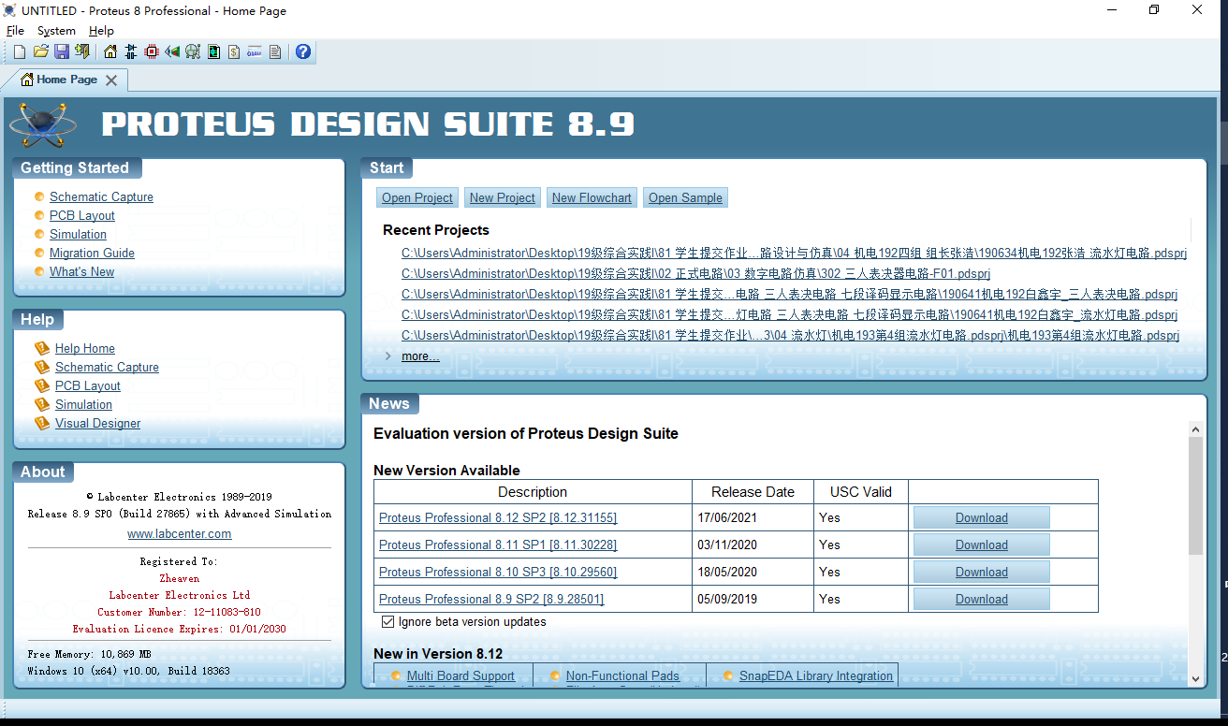
图1.1 Proteus 8.9 软件界面

二、基本电路设计与仿真

2.1 直流稳压电源设计与仿真

2.1.1 设计要求
市电（AC220V/50Hz）经过变压、整流、滤波后，利用集成稳压电路（三端稳压器78XX、79XX、LM317）及其他相关电子元件（自行设计、自选元件）完成如下直流稳压电源设计，具体每组设计电源电压要求如下：
电源电压类型 | 三端稳压器 | 第1组 | 第2组 | 第3组 | 第4组 | 第5组 | 第6组
固定正电压 | 78XX | +5V | +6V | +9V | +12V | +15V | +24V
固定负电压 | 79XX | -5V | -6V | -9V | -12V | -15V | -24V
固定正负电压 | 78XX/78XX | ±5V | ±6V | ±9V | ±12V | ±15V | ±24V
连续可调电压 | LM317L | 输出电源在1.5V~15V之间连续可调，输出电路200~300mA
其他要求：
（1）在仿真电路中能监测各关键点的波形；
（2）在仿真电路中能监测各关键点的电压值；
（3）上述波形及电压值要截图形式记录在实践报告中；
（4）选做内容：可增加负载，监测各关键点电流值。

2.1.2 完成情况

2.1.2.1 固定正电压直流稳压电路设计与仿真
（1）设计电路与仿真结果
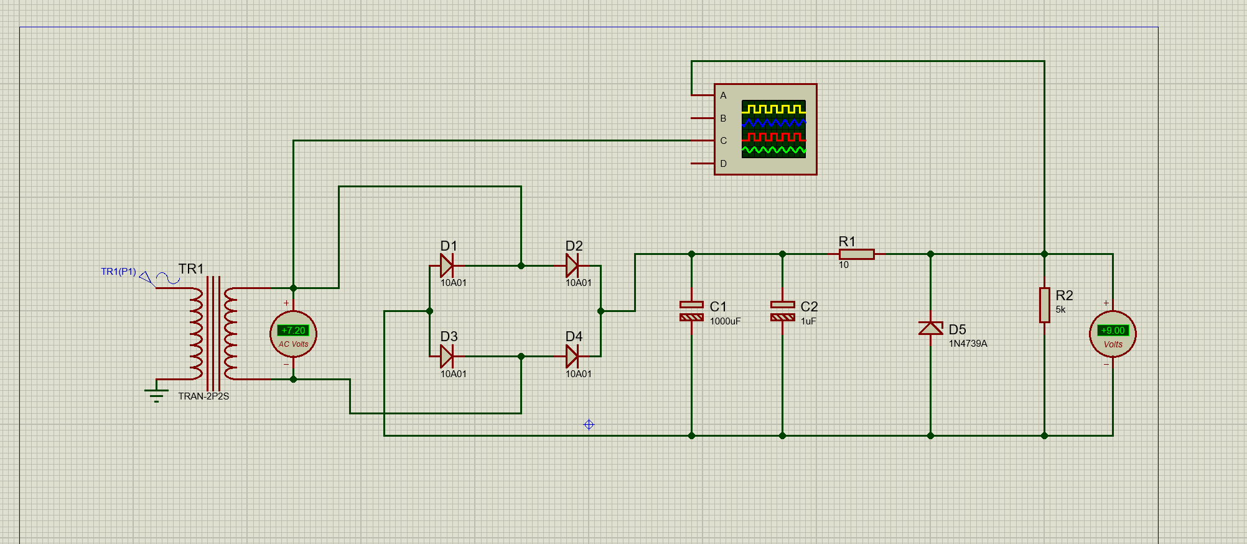该电路使用元器件基本特点及参数说明：. 变压器TR1(TRAN-2P2S)
副边交流输出7.2V，将市电降压为低压交流电，电气隔离前后电路。
2. 整流二极管D1~D4(10A01)
10A/100V整流管，组成桥式整流，把交流电转为脉动直流电，正负半周都利用，整流效率高。
3. 滤波电容C1(1000μF)、C2(1μF)

- C1大电解电容：滤除低频工频波纹，平滑直流电压；
- C2小电容：吸收高频干扰，改善输出波形。

4. 限流电阻R1(10Ω)
稳压管配套限流电阻，限制稳压管电流，防止过流烧坏。
5. 稳压二极管D5(1N4738A)
1W稳压管，稳压值8.2V，反向击穿后两端电压恒定，构成简易并联稳压。
6. 负载电阻R2(5kΩ)
模拟外接负载，方便仿真测量输出电压。
7. 测量仪器
交流电压表测变压器输出，直流电压表测稳压输出，示波器观测各级电压波形。
（2）电路工作原理分析及关键监测点波形与相关监测值说明

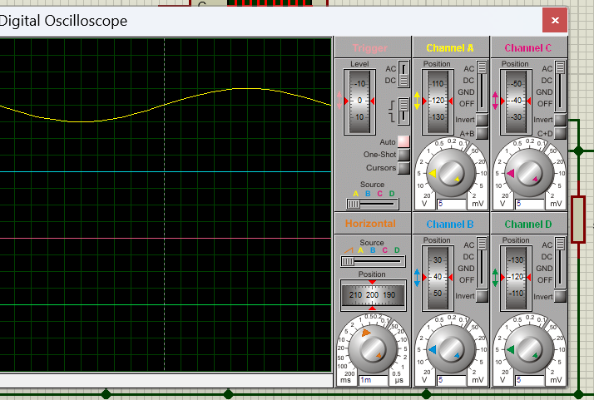

- 电路工作原理分析
工频变压器把高压市电降为7.2V低压交流电；
四只二极管组成桥式整流，将交流电变成脉动直流电；
大小电容并联滤波，抹平电压波纹，得到平滑直流；
限流电阻配合稳压二极管实现稳压，最终输出稳定9V直流电压。
- 关键监测点波形及电压值
A通道（变压器输出）：正弦交流电，有效值7.2V；
- B通道（整流后）：单向脉动直流；
- C通道（滤波后）：带微小波纹的直流电压；
- D通道（稳压输出）：平直稳定直流，电压固定9V

2.1.2.2 固定负电压直流稳压电源电路设计与仿真
（1）设计电路与仿真结果
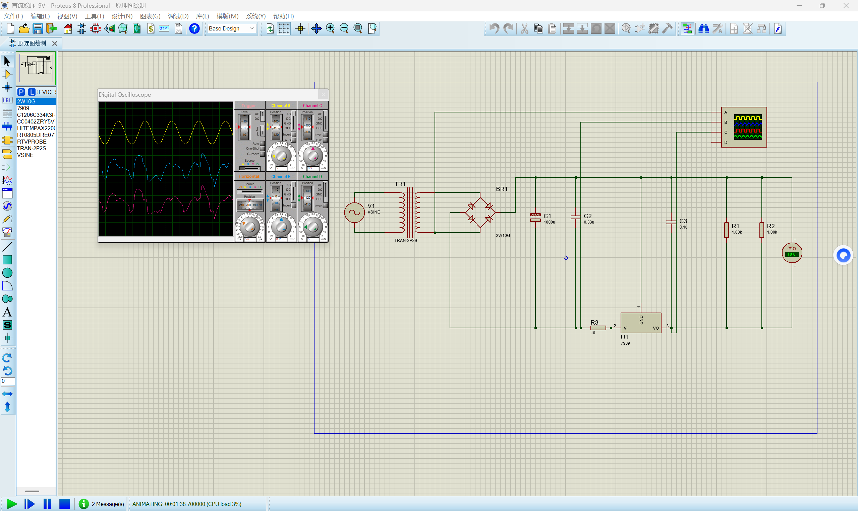
（2）电路工作原理分析及关键监测点波形和相关监测值说明
本电路由工频交流输入、降压变压器、桥式整流电路、两级电容滤波电路与7909负压三端稳压器组成，变压器将市电降压为低压交流电，整流桥把双向交流电转换为单向脉动直流，电容滤波削弱电压纹波，7909集成稳压器将波动的输入电压稳定为恒定的-9V直流电压，变压器副边为50Hz正弦交流波形，整流输出为全波脉动波形，滤波后得到低纹波直流电压，经过稳压器处理后，最终输出波形平直、电压稳定为-9V的直流电源。

2.1.2.3 固定正负电压直流稳压电源电路设计与仿真
（1）设计电路与仿真结果
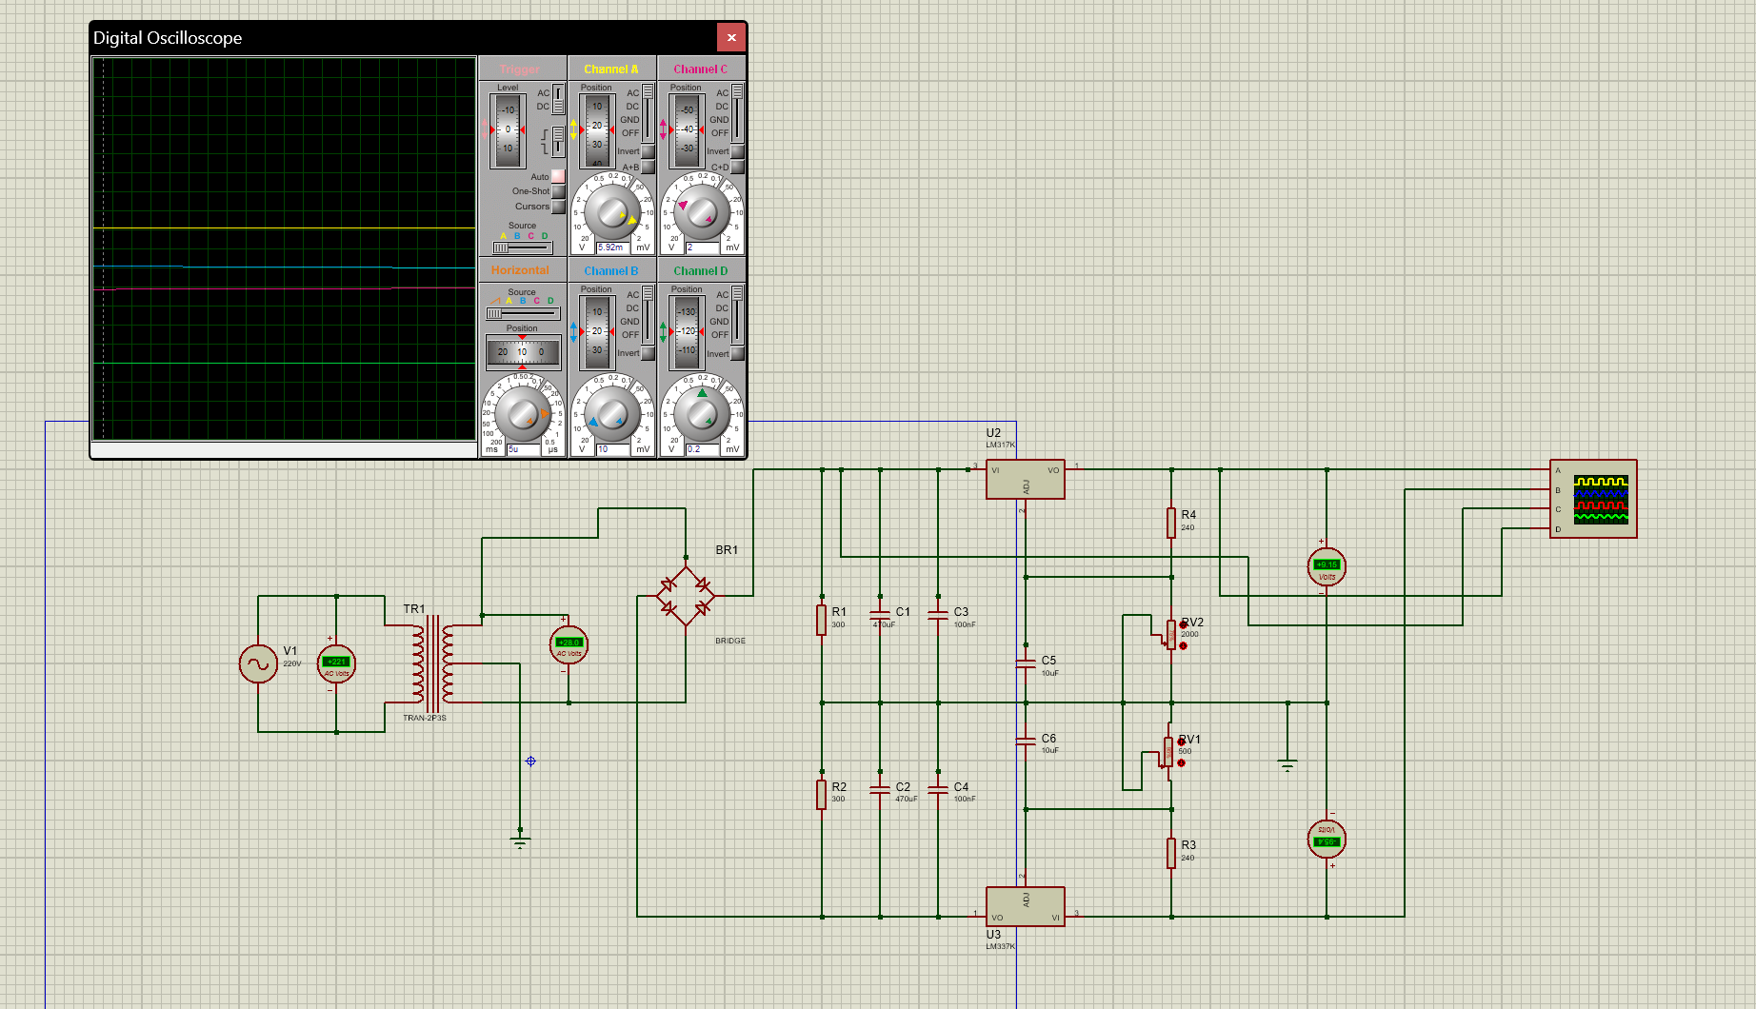

（2）电路工作原理分析及关键监测点波形和相关监测值说明
本电路采用变压器降压、桥式整流、电容滤波以及 LM317、LM337 稳压器构成固定正负双电源输出电路，实现稳定的 ±9V 直流输出。首先由交流 220V 经变压器降压得到低压交流电，再通过桥式整流将交流转换为脉动直流，经滤波电容削弱纹波后得到较平滑直流电压。随后正电压支路通过 LM317 输出稳定正电压，负电压支路通过 LM337 输出稳定负电压，形成对称双电源。
关键监测点结果如下：
变压器输出端：输出为低压正弦交流波形；
整流后输出端：得到全波脉动直流波形；
滤波后节点：波形趋于平滑，仅存在少量纹波；
稳压输出端：得到稳定直流输出，测得输出电压约为 +9.15V、−9.05V，与理论值基本一致。
（3）其他说明
双电源输出能够为运算放大器等模拟电路提供正负对称供电，提高输出动态范围；调节电位器阻值时可微调输出电压，但需保证输入电压高于稳压器正常工作要求。

2.1.2.4 连续可调电压直流稳压电源电路设计与仿真
（1）设计电路与仿真结果
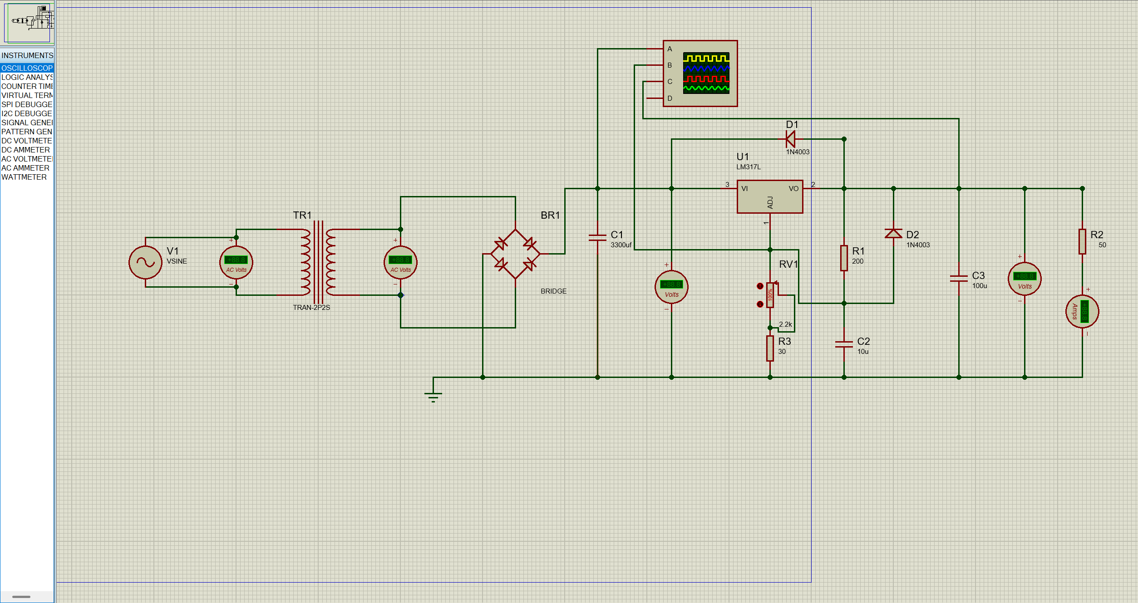

（2）电路工作原理分析及关键监测点波形和相关监测值说明
该可调直流电源先通过变压器降压、整流桥与输入大电容把交流电转换成带工频纹波的前置直流送入LM317，芯片依靠1.25V基准配合分压电位器实现连续调压稳压，再经输出电容滤波、二极管防反向击穿保护后输出低纹波稳定直流。
A通道黄色波形监测LM317整流滤波后的输入电压，带有明显周期性锯齿工频纹波；B通道蓝色波形监测稳压芯片ADJ调节分压引脚电压，波形平缓波动极小；C通道红色波形监测芯片稳压输出端电压，纹波被大幅抑制，曲线接近平直。
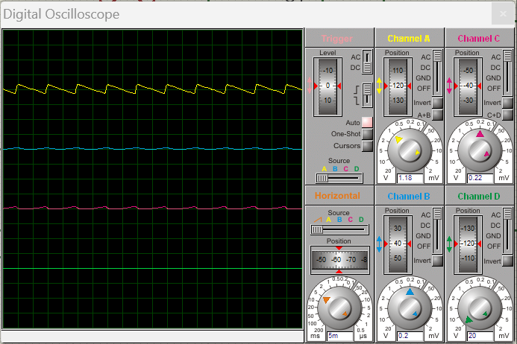

2.2 模拟电路设计与仿真

2.2.1 设计要求
要求利用集成运算放大器芯片（OP07、LM358、LF347等），仿真软件自带信号源、信号发生器、示波器、其他电子元件等，利用完成如下要求电路设计及仿真：
- 反相、同相比例运算电路设计与仿真验证；
- 反相、同相加法运算电路设计与仿真验证；
- 减法运算电路设计与仿真验证；
- 上述电路放大倍数自定（根据输入信号幅值及输出波形不失真为依据）、要求记录输入与输出参数（幅值、频率、波形、放大倍数等），可尝试对多种信号进行运算处理。例如：直流信号、正弦信号、三角波、锯齿波、方波等信号，观察仿真结果的异同点；对直流信号放大，要使用直流电压表直接显示输入输出信号的电压值。
- 各小组电路设计使用芯片及电源电压见下表：
项 目 | 第1组 | 第2组 | 第3组 | 第4组 | 第5组 | 第6组
使用芯片 | OP07 | LM358 | LF347 | OP07 | LM358 | LF347
电源电压 | ±9V | ±12V | ±15V | ±9V | ±12V | ±15V

2.2.2 完成情况

2.2.2.1 反相比例运算电路设计与仿真
（1）设计电路与仿真结果
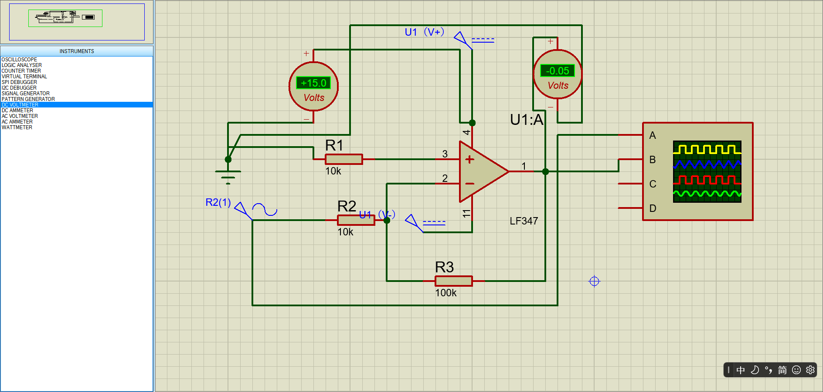

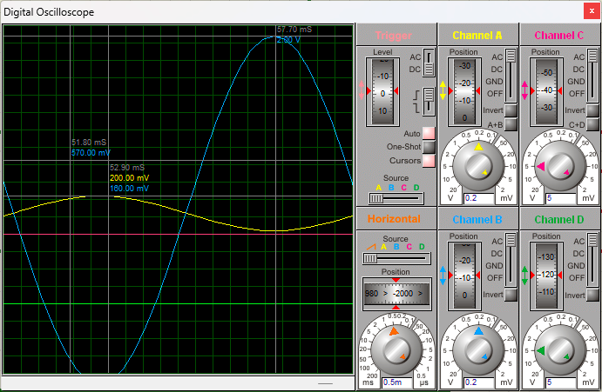

（2）电路工作原理分析及关键监测点波形和相关监测值说明
该电路属于反相比例放大电路。输入信号经过输入电阻 R2 加在运算放大器的反相输入端，同相输入端通过电阻 R1 接地，因此同相输入端电压近似为 0V。由于电路中存在负反馈，运算放大器工作在线性放大区。在理想运算放大器条件下，同相输入端和反相输入端满足“虚短”关系，即：U+ = U−。其中，U+ 为同相输入端电压，U− 为反相输入端电压。因为同相输入端接地，所以有：U+ = 0V。根据虚短关系可得：U− ≈ 0V。因此，反相输入端可看作“虚地”。同时，由于理想运算放大器输入电阻很大，输入端电流近似为 0，故流过输入电阻 R2 的电流基本等于流过反馈电阻 R3 的电流。输入电阻 R2 上的电流为：I1 = Ui / R2反馈电阻 R3 上的电流为：I2 = -Uo / R3根据 I1 = I2，可得：Ui / R2 = -Uo / R3整理可得：Uo = - R3 / R2 × Ui。因此，该反相比例放大电路的闭环电压放大倍数为：Av = Uo / Ui = - R3 / R2，本实验中，R2 = 10 kΩ，R3 = 100 kΩ，所以：Av = -100 kΩ / 10 kΩ = -10。因此，理论上输出电压应为输入电压的 10 倍，负号表示输出信号与输入信号相位相反，即相差 180°。

2.2.2.2 同相比例运算电路设计与仿真
（1）设计电路与仿真结果
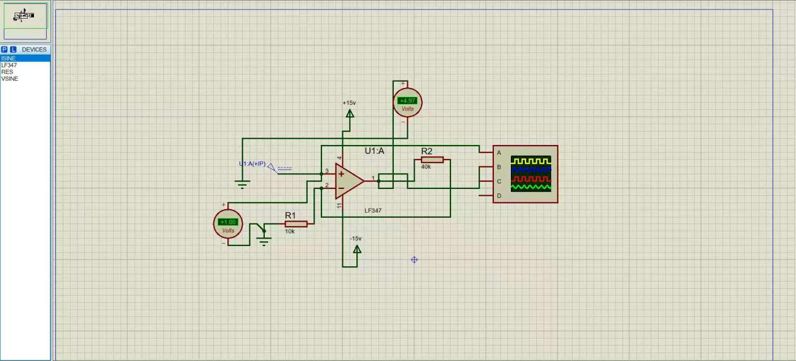

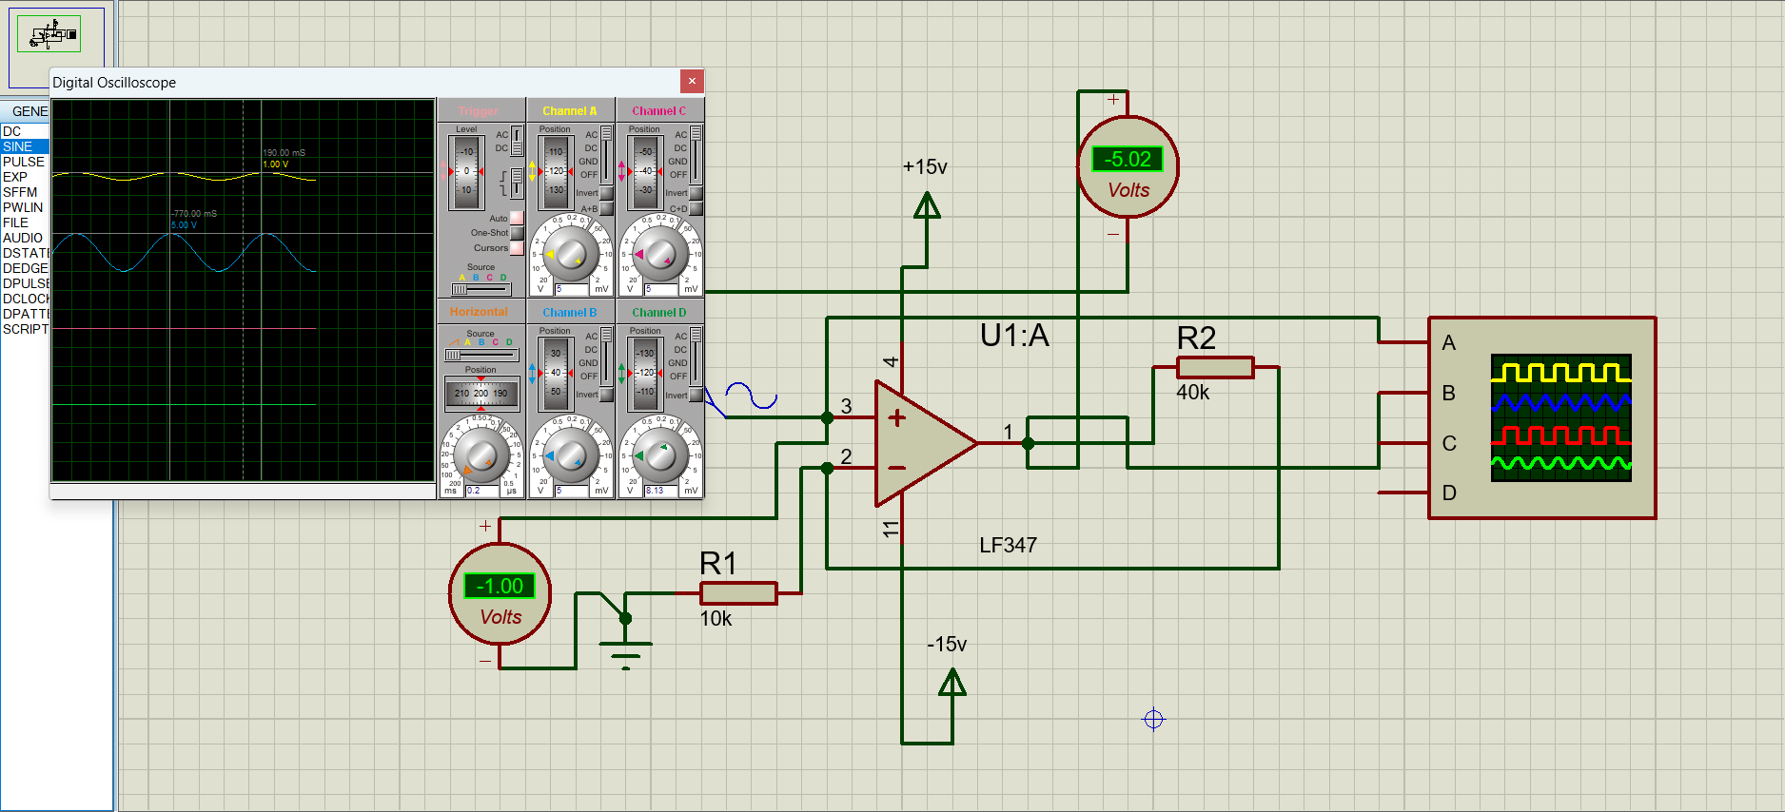

- 电路工作原理分析及关键监测点波形和相关监测值说明
该电路属于同相比例放大电路。输入信号加在运算放大器的同相输入端，因此输出信号与输入信号相位相同。由于电路中存在负反馈，运算放大器工作在线性放大区。在理想运算放大器条件下，同相输入端和反相输入端满足“虚短”关系，即：U+ = U−
其中，U+ 为同相输入端电压，U− 为反相输入端电压。因为输入电压 Ui 直接加到同相输入端，所以有：U+ = Ui，电路中的负反馈网络由电阻 R1 和 R2 构成。输出电压 Uo 经过 R2 和 R1 分压后反馈到反相输入端，因此反相输入端电压为：U− = [R1 / (R1 + R2)] Uo。根据虚短关系 U+ = U−，可得：Ui = [R1 / (R1 + R2)] Uo整理可得：Uo = (1 + R2 / R1) Ui因此，该同相比例放大电路的闭环电压放大倍数为：Av = Uo / Ui = 1 + R2 / R1本实验中，R1 = 10 kΩ，R2 = 40 kΩ，所以：Av = 1 + 40 kΩ / 10 kΩ = 5因此，理论上输出电压应为输入电压的 5 倍，且输出信号与输入信号同相。

2.2.2.3 反相相加法运算电路设计与仿真
（1）设计电路与仿真结果
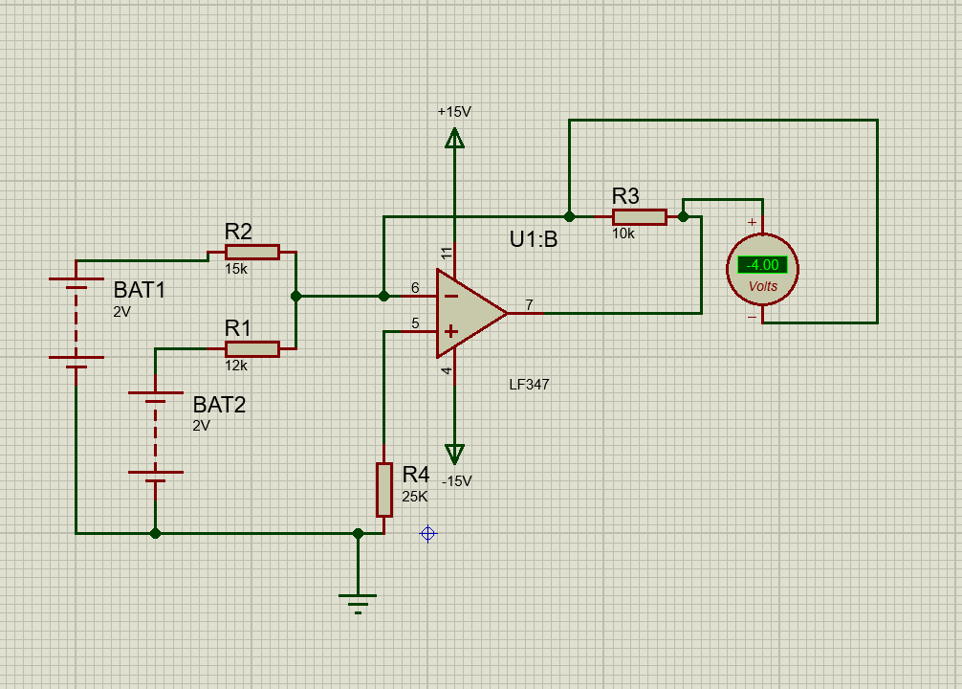

（2）电路工作原理分析及关键监测点波形和相关监测值说明
这是基于LF347运放U1:B搭建的反相加法运算电路。

1. 两路直流输入BAT1(2V)、BAT2(2V)分别通过R2(15kΩ)、R1(12kΩ)接入运放反相输入端（6脚）；
2. R3(10kΩ)构成负反馈电阻，运放工作在线性放大区，利用虚短、虚断实现电压求和并反相输出；
3. 同相端（5脚）接平衡电阻R4(25kΩ)接地，用来抵消输入偏置电流带来的误差；
4. 运放由±15V双电源供电，保证输出动态范围。

输出公式：
Uo = −(R3/R2×U1 + R3/R1×U2)
仿真电压表实测输出 -4.00V，和理论计算一致。

1. 反相输入端（求和节点）：虚地电位，电压近似0V；
2. 两路输入信号：BAT1、BAT2均为直流2V；
3. 运放输出端：直流输出电压 -4.00V，电压表直接测得；
4. 波形：直流电平无交流波形，观测各节点直流电压即可验证电路工作状态。
- 其他说明
1. 反相加法电路优点：各路输入互相独立，调节某一路电阻不会影响其他通道的增益；
2. 必须保证负反馈完整，否则运放会进入开环饱和，无法实现加法运算；
3. 平衡电阻R4取值接近R1、R2并联等效阻值，能减小运放零点漂移误差；
4. LF347是四运放芯片，使用时需要完整加载仿真模型才能正常仿真。

2.2.2.4 同相加法运算电路设计与仿真
（1）设计电路与仿真结果
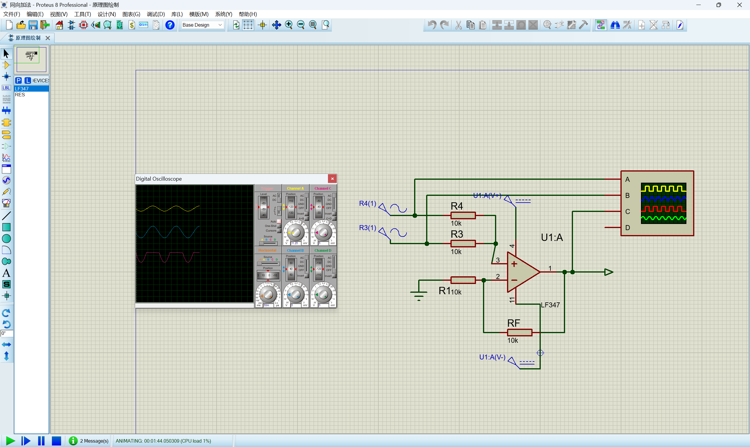
（2）电路工作原理分析及关键监测点波形和相关监测值说明
本电路为LF347构成的同相加法运算电路，两路输入电压u_{i1}、u_{i2}分别通过阻值相等的电阻R3、R4接到运放同相输入端，根据同相加法电路推导，同相端电位u_+={u_{i1}+u_{i2}}/2，电路电压放大倍数Au=1+{R_F}/{R_1}=2，最终输出电压满足关系式uo=u_{i1}+u_{i2}，电路完成对两路输入信号的求和运算，示波器能够观测到两路正弦输入波形叠加后形成的合成输出波形。

2.2.2.5 减法运算电路设计与仿真
（1）设计电路与仿真结果
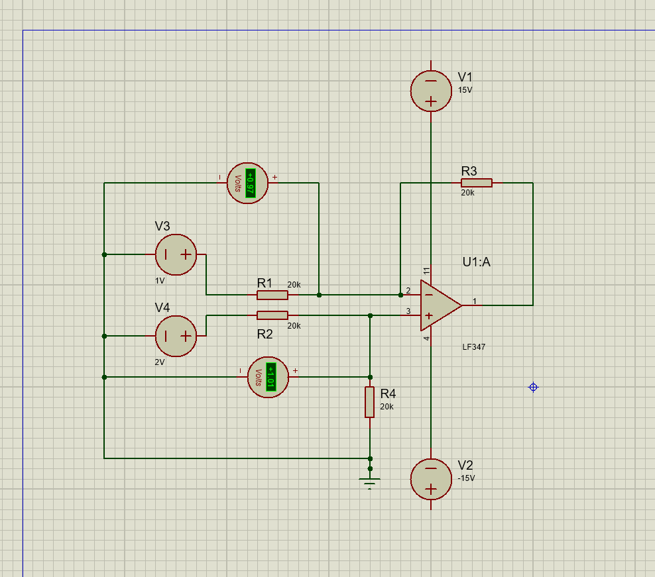
（2）电路工作原理分析及关键监测点波形和相关监测值说明
该电路采用 LF347 运算放大器构成减法运算电路，电源采用 ±15V 供电。输入信号分别为 V3=1V、V4=2V，输入电阻与反馈电阻均取 20kΩ。由于电阻满足比例匹配关系，电路实现单位增益减法运算。
根据减法运算关系：
$$U_{o}=\frac{R_{3}}{R_{1}}(U_{2}-U_{1})$$
当：
$$R_{1}=R_{2}=R_{3}=R_{4}=20kΩ$$
因此：
$$U_{o}=U_{2}-U_{1}=2-1=1V$$
仿真结果显示输出端电压约为 +1.00V，与理论计算一致。
关键监测点说明：
1）反相输入端电压接近同相输入端电压，满足虚短条件；
2）输入信号分别为 1V 和 2V 直流电压；
3）输出端得到稳定直流电压约 +1V；
4）由于输入为直流信号，因此主要观察电压值变化，无明显交流波形。

（3）其他说明
减法运算电路可用于检测两路信号之间的差值，对共模信号具有一定抑制能力。实验中采用相同阻值电阻，可减小比例误差，提高输出精度。

2.3 数字电路设计与仿真

2.3.1 三人表决电路设计与仿真

2.3.1.1 设计要求
每人有一按键，如果赞同，按键，表示“1”；如不赞同，不按键，表示“0”。表决结果用指示灯表示，多数赞同，灯亮为“1”，反之灯不亮为“0”。
（1）选用74LS系列门电路芯片（通过网络查询芯片型号）；
（2）用LED（LED-REN）指示表决状态；
（3）用交替性按钮（BUTTON）指示按键状态。

2.3.1.2 完成情况
（1）设计电路与仿真结果
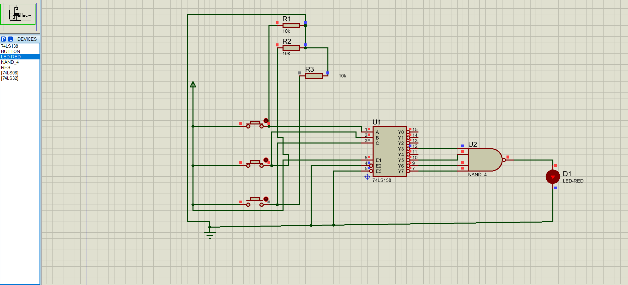
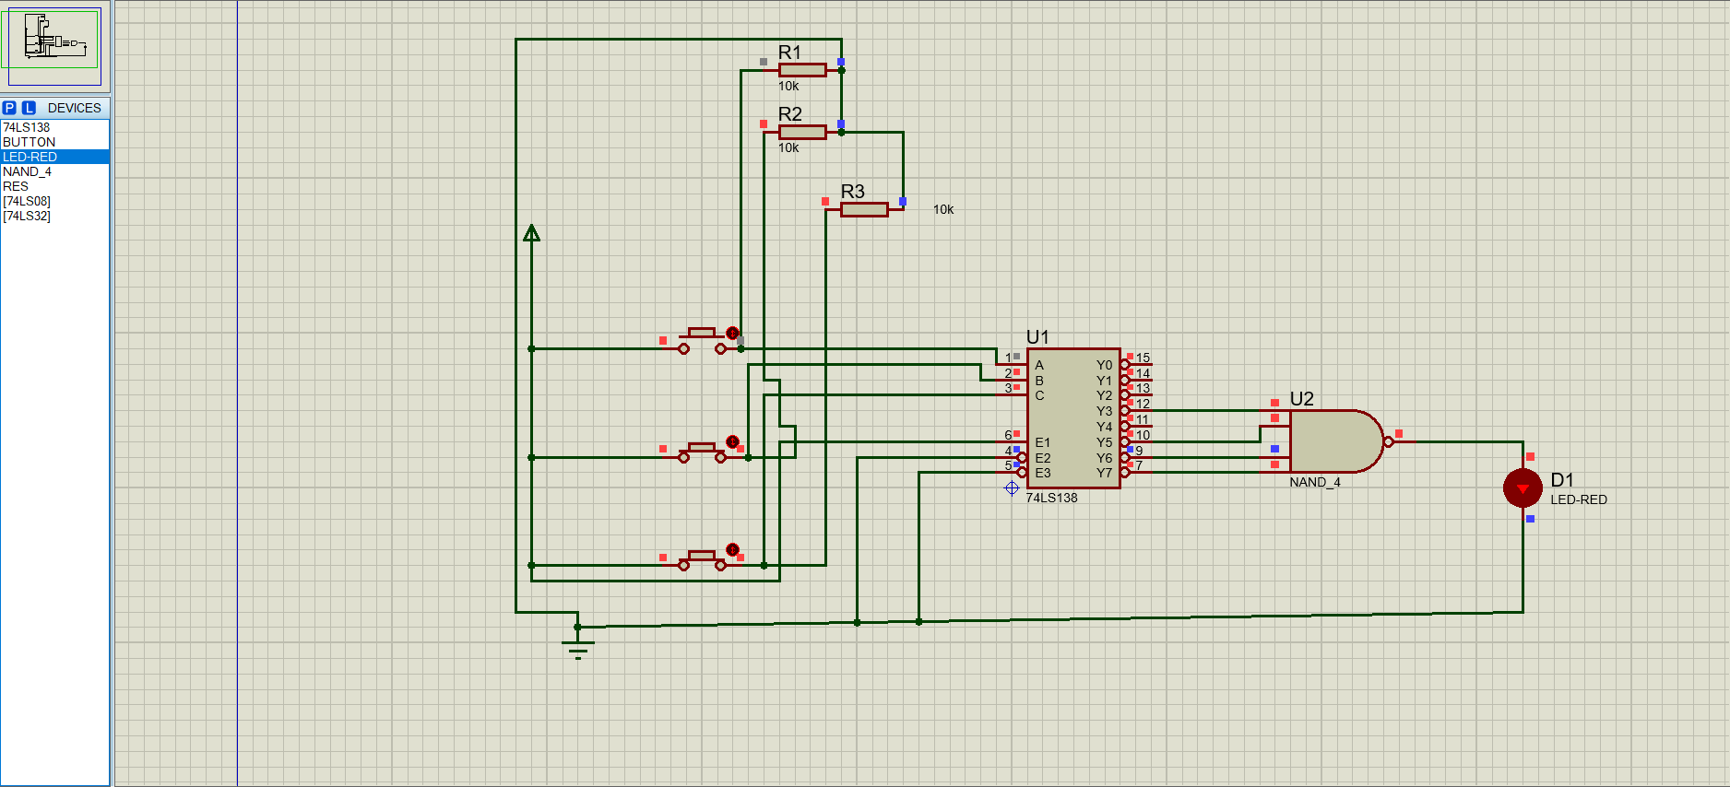
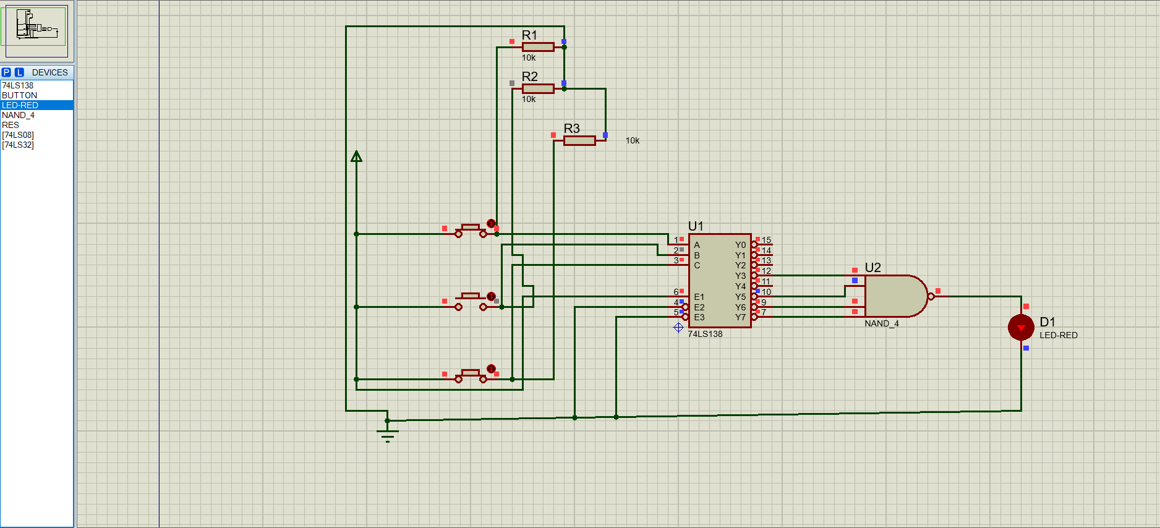
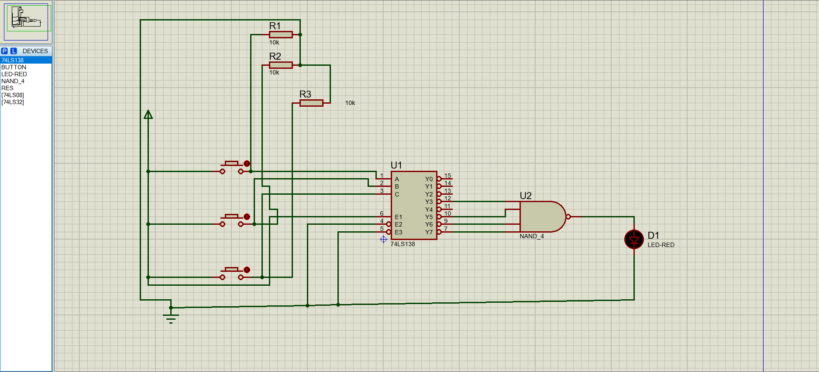
（2）电路工作原理分析及关键监测点波形及相关监测值说明
该电路为三人表决逻辑电路。三个按键分别表示三个人的表决状态，按键按下表示同意，记为逻辑“1”；按键未按下表示不同意，记为逻辑“0”。当三个人中至少有两个人同意时，输出为“1”，LED 指示灯亮；否则输出为“0”，LED 指示灯不亮。该电路使用 74LS138 三线—八线译码器和四输入与非门 NAND_4 实现多数表决功能。设三个输入分别为 A、B、C，则三人表决电路的逻辑表达式为：F = AB + AC + BC。即当输入为 011、101、110、111 时，说明至少有两个人同意，此时输出 F = 1，LED 点亮。由于三人表决中需要输出为 1 的状态为 011、101、110、111，因此将 74LS138 的 Y3、Y5、Y6、Y7 输出端接入四输入与非门 NAND_4。当输入状态对应 3、5、6、7 中任意一种情况时，相应的译码器输出端为低电平，经过 NAND_4 后输出高电平，从而驱动 LED 点亮。

2.3.2 七段译码电路显示电路设计与仿真

2.3.2.1 设计要求
要求以二进制输入0~9是其中某一个数字后，可以在7段数码管上以十进制显示该数字。
（1）7段共阳数码管仿真模型：7SEG-COM-ANC；
（2）译码器芯片：74LS247；
（3）拨位开关：DISPSW_4；
（4）供电电源：+9V；
（5）在报告中以截图形式记录不少于5位数字显示状态，并对电路原理进行分析。

2.3.2.2 完成情况
（1）设计电路与仿真结果
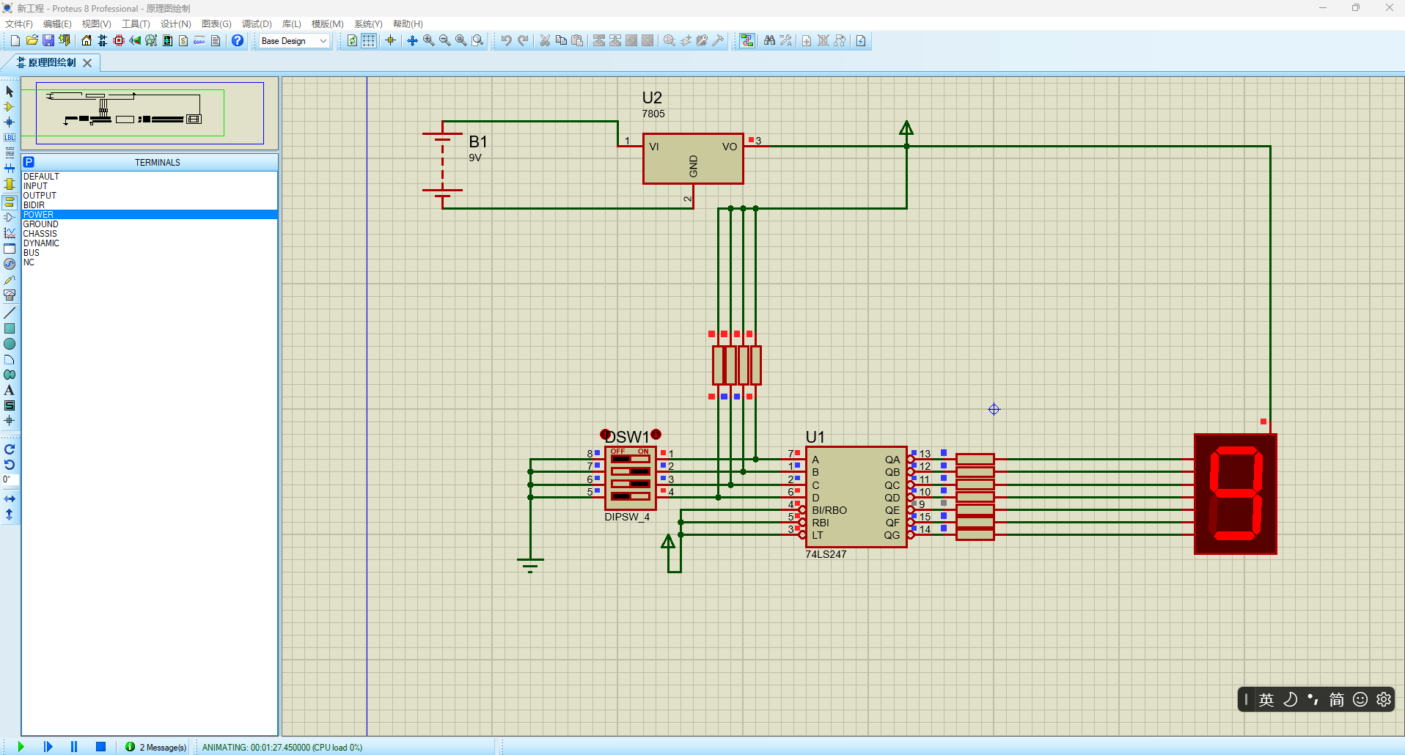

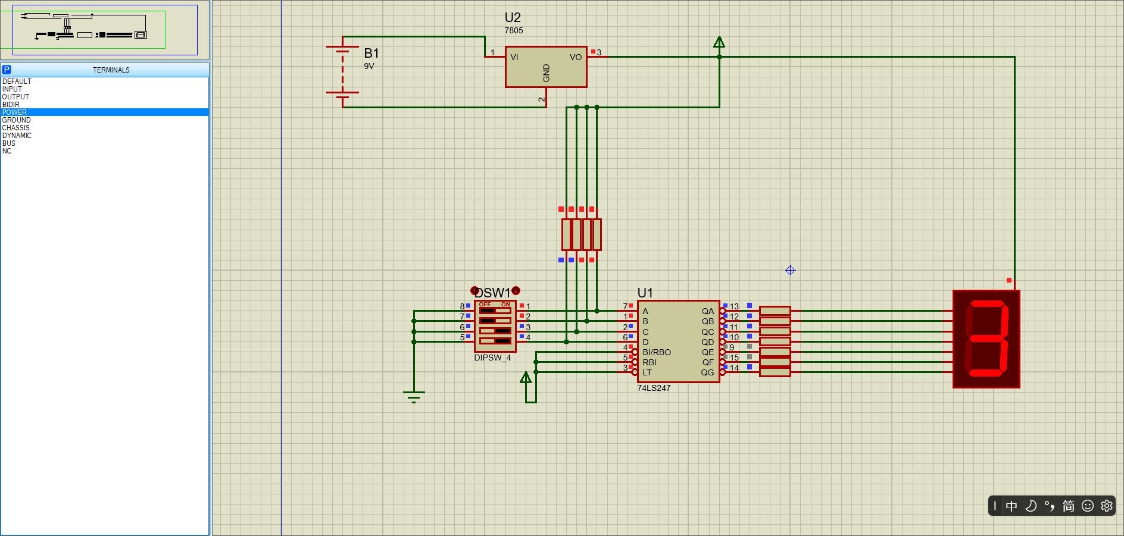
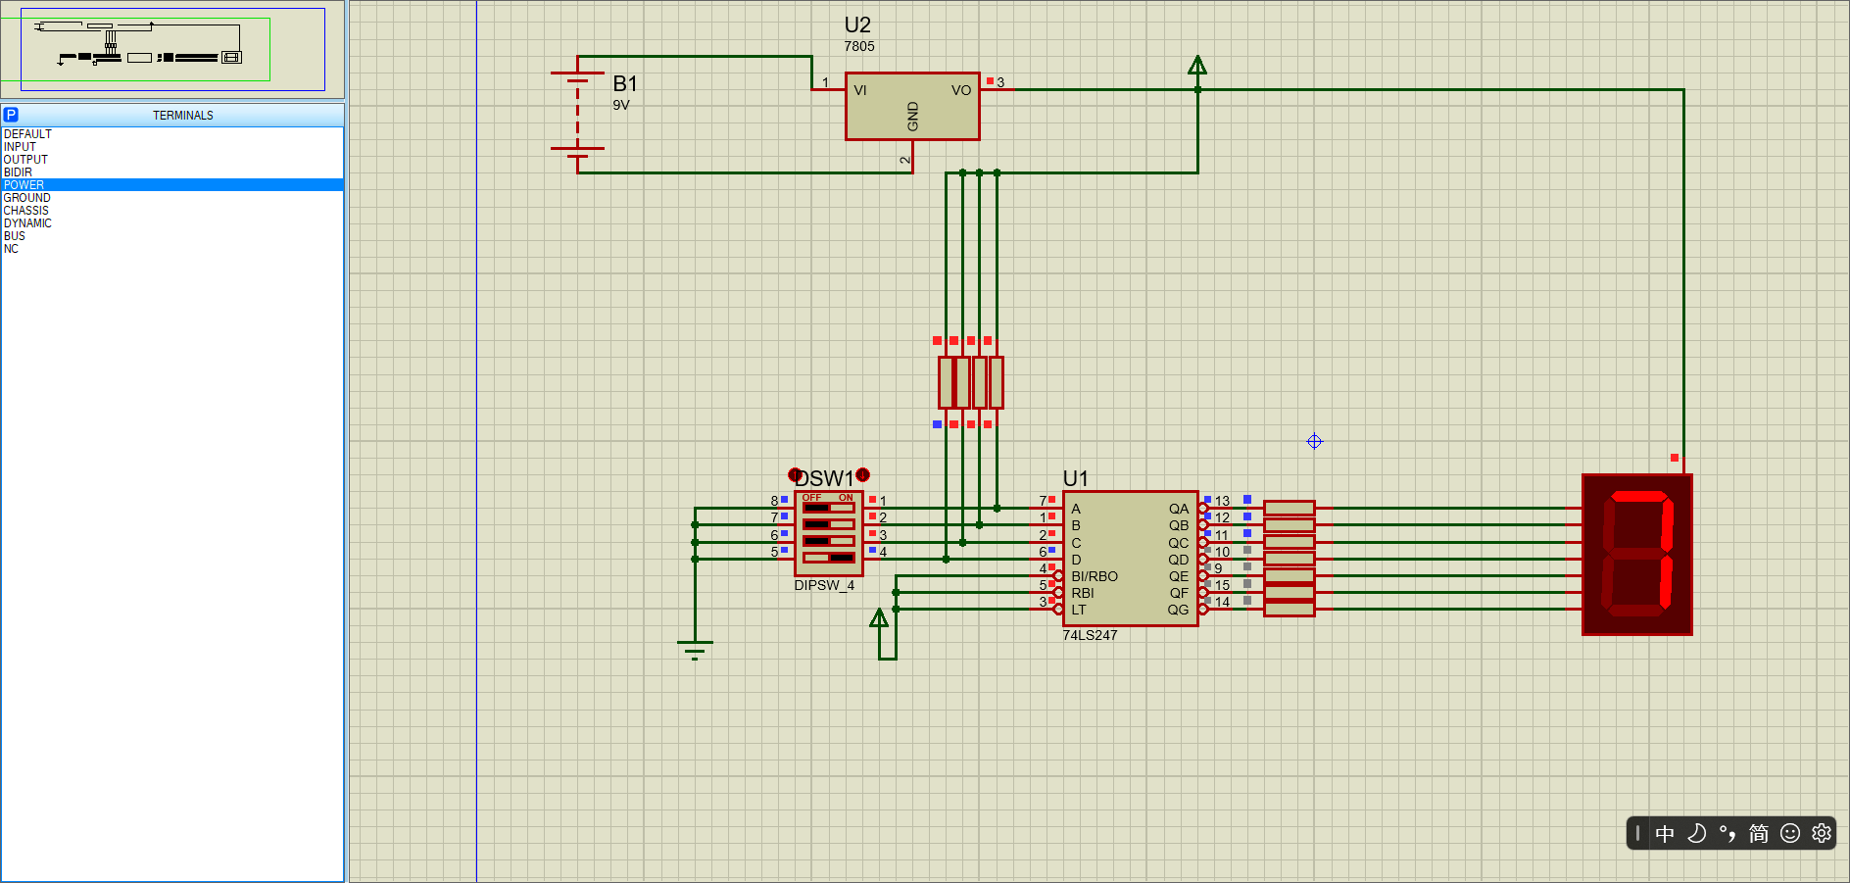
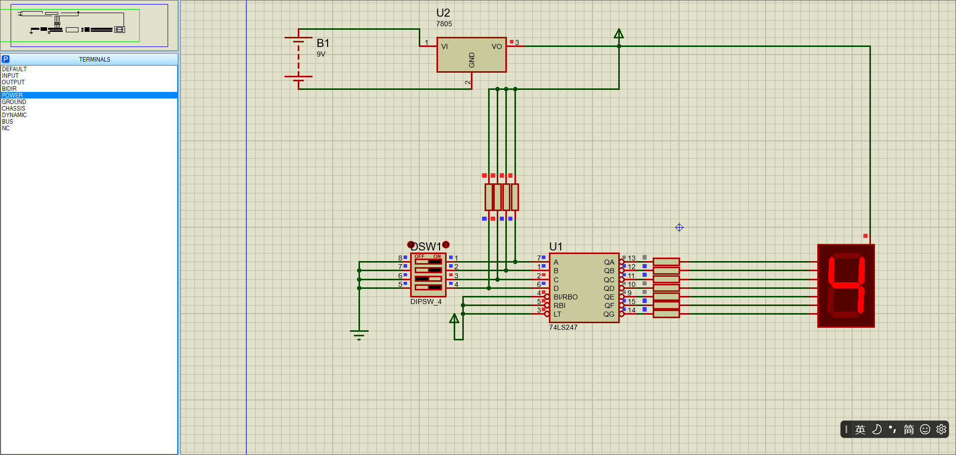
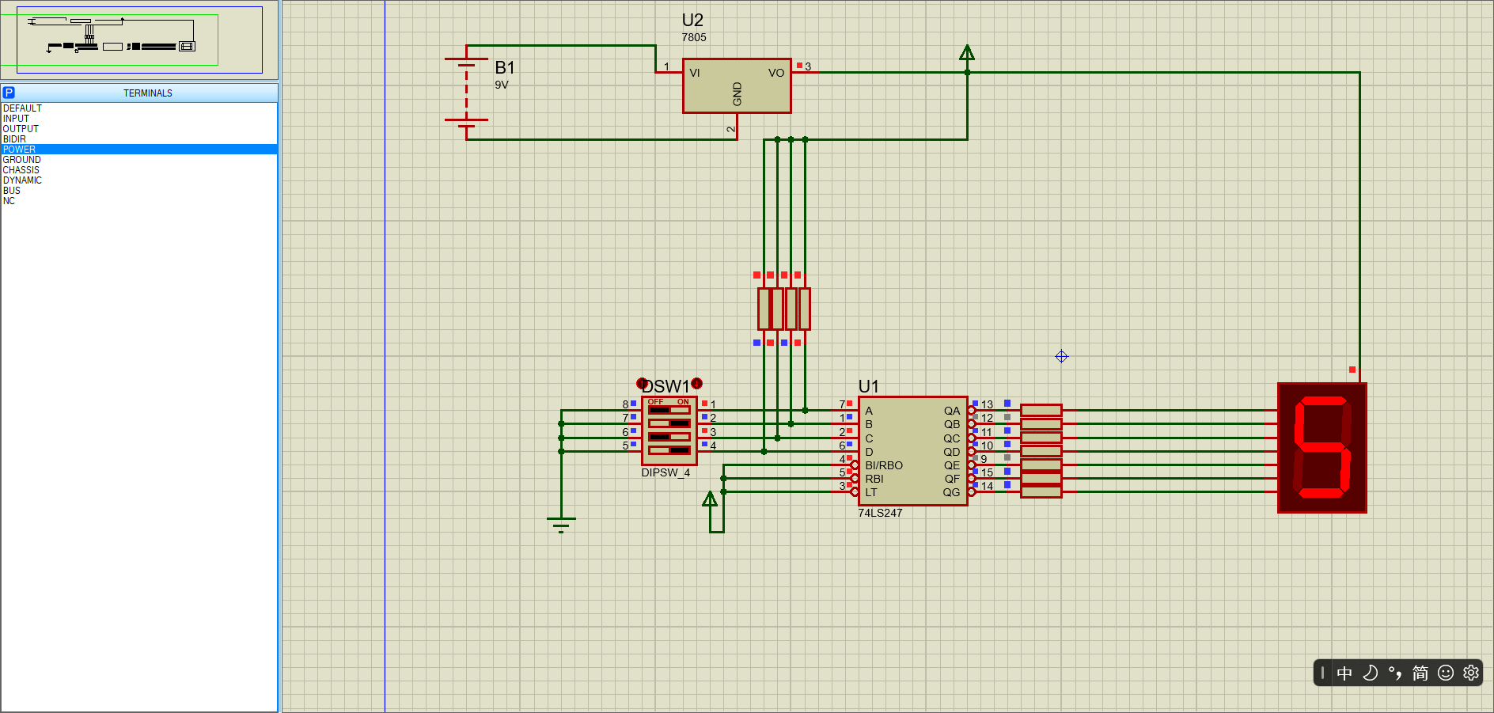
（2）电路工作原理分析及关键监测点波形及相关监测值说明
该电路为 BCD 七段译码显示电路，主要由 9V 直流电源、7805 三端稳压器、四位拨码开关、74LS247 BCD 七段译码器以及共阳极七段数码管组成。电路的作用是将四位二进制输入信号转换成七段数码管可以识别的显示信号，从而在数码管上显示对应的十进制数字。
电源部分由 9V 电池 B1 和 7805 稳压芯片 U2 构成。9V 电压接入 7805 的 VI 输入端，经过稳压后，从 VO 端输出稳定的 +5V 电压，为 74LS247 译码器和七段数码管提供工作电源。7805 的 GND 端接地，保证整个电路具有统一的参考电位。
输入部分由四位拨码开关 DSW1 组成，用来产生四位 BCD 码输入信号。四个开关分别对应 74LS247 的 A、B、C、D 输入端，其中 A 为最低位，D 为最高位。每一个输入端通过上拉电阻接 +5V，同时开关另一端接地。当开关断开时，该输入端被上拉为高电平 1；当开关闭合时，该输入端被接到地，变为低电平 0。因此，通过改变四个拨码开关的状态，可以输入不同的 BCD 码。
译码部分采用 74LS247 芯片。74LS247 是 BCD 到七段数码管的译码驱动器，适用于驱动共阳极七段数码管。它能够将输入端 A、B、C、D 的四位 BCD 码译码成 a、b、c、d、e、f、g 七个段码输出信号。由于 74LS247 的输出为低电平有效，当某一输出端为低电平时，对应的数码管段被点亮；当输出端为高电平时，对应段熄灭。显示部分采用共阳极七段数码管。共阳极端接 +5V，各段阴极分别通过限流电阻连接到 74LS247 的输出端。限流电阻的作用是限制流过各段 LED 的电流，防止电流过大损坏数码管或译码器。当 74LS247 某个输出端为低电平时，电流从 +5V 经数码管公共阳极、对应发光段、限流电阻流入 74LS247 输出端，形成通路，该段点亮；当输出端为高电平时，电流无法形成有效通路，该段熄灭。
74LS247 的 LT、RBI、BI/RBO 等控制端在本电路中接为高电平，使灯测试、灭零和消隐功能不参与工作，保证数码管能够正常显示由 BCD 输入决定的数字。当拨码开关输入不同的 BCD 码时，74LS247 会自动控制七段数码管中各段的亮灭组合。例如输入 0000 时显示数字 0，输入 0001 时显示数字 1，输入 0010 时显示数字 2，依次类推。当输入为 1000 时，数码管的七个段基本全部点亮，显示数字 8。图中数码管显示为 8，说明当前输入的 BCD 码经过 74LS247 正确译码后，使对应的七段全部导通，实现了数字 8 的显示。因此，该电路实现了由四位二进制 BCD 码到十进制数字显示的转换功能。其工作过程可以概括为：9V 电源经 7805 稳压得到 +5V 电源，拨码开关产生 BCD 输入信号，74LS247 对输入信号进行译码，最后驱动共阳极七段数码管显示对应的十进制数字。

三、综合电路设计与仿真

3.1 函数信号发生器电路设计与仿真

3.1.1 设计要求
设计一款函数信号发生器电路，该电路能自动生成频率在一定范围内连续可调的正弦波、三角波及方波电压信号，要求如下：
（1）优先选用前序设计中用的芯片，也可以选用其他仿真软件中能查到的芯片；
（2）要求用示波器显示三种波形；
（3）以截图方式在报告中记录三种不同频率下的三种波形，并对电路进行分析说明。

3.1.2 完成情况

3.1.2.1 设计电路与仿真结果
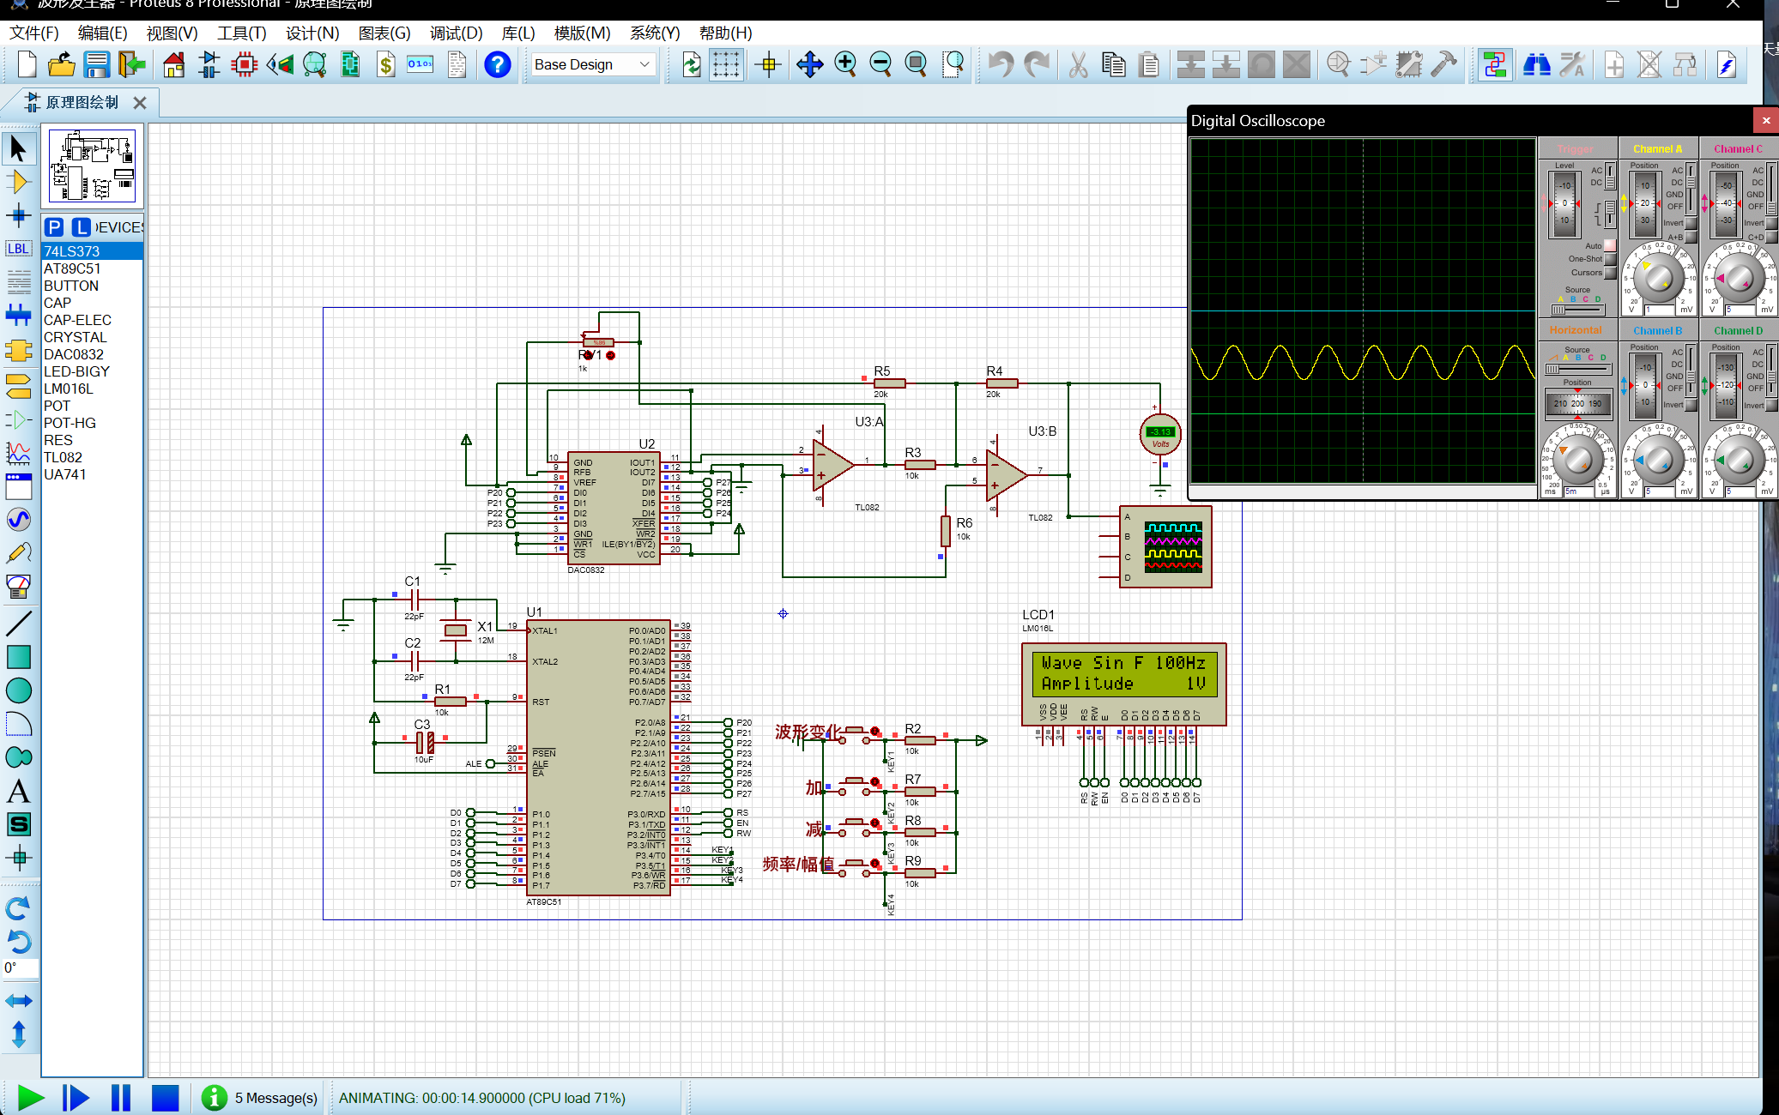

3.1.2.2电路工作原理分析及关键监测点波形及相关监测值说明
（1）设计电路与仿真结果
本设计采用 AT89C51 单片机 作为主控制器，结合 DAC0832 数模转换器、TL082 运算放大器、LCD1602 显示模块以及按键控制模块 实现函数信号发生器设计。系统能够输出多种波形信号，并支持频率及幅值调节。
其中，AT89C51 负责波形数据计算与控制输出；DAC0832 将单片机输出的数字量转换为模拟电压；TL082 对输出信号进行滤波与放大整形；LCD1602 实时显示当前波形类型、频率及幅值参数；按键用于切换波形和调整输出参数。
Proteus 仿真结果表明，系统能够正常输出正弦波、方波和三角波，LCD 能正确显示当前工作状态，满足设计要求。
（2）电路工作原理分析及关键监测点波形及相关监测值说明
系统工作时，AT89C51 利用内部定时器产生固定采样周期，并按照预设波形查找表依次输出数字量至 DAC0832。DAC0832 将数字信号转换为模拟电压，经 TL082 运放进行缓冲、滤波和幅值调整后输出连续波形。
通过按键模块可实现波形切换、频率增加、频率减小及幅值调整功能，LCD1602 实时显示当前参数。仿真过程中显示输出状态为：正弦波（Sin）、频率 100Hz、幅值 1V。
关键监测点如下：
1）单片机输出端：输出离散数字控制信号；
2）DAC0832 输出端：输出阶梯型模拟波形；
3）TL082 输出端：得到平滑连续波形；
4）示波器监测端：观察最终输出波形；
5）LCD 显示端：实时显示波形种类及参数。
仿真结果显示输出波形连续稳定，无明显失真。

3.1.2.3 其他说明
DAC0832 输出为离散采样信号，经过运放处理后可获得较平滑波形；
输出频率主要由单片机定时器周期控制；
增加采样点数量可进一步提高正弦波输出精度；
采用 LCD 显示与按键交互，提高了电路的人机交互性能。

3.2 流水灯电路设计与仿真

3.2.1 设计要求
要求使用555和4017芯片及电阻、电容、电位器、LED等元件完成“流水灯”电路设计，该电路可通过调整电位器阻值，改变流水灯循环点亮时间。
在报告中以截图形式记录流水灯循环动作状态，并对电路原理进行分析。

3.2.2 完成情况

3.2.2.1 设计电路与仿真结果
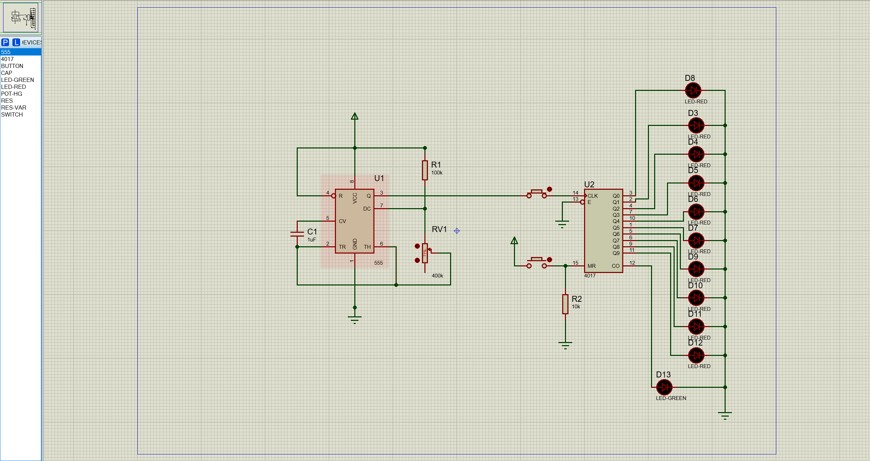
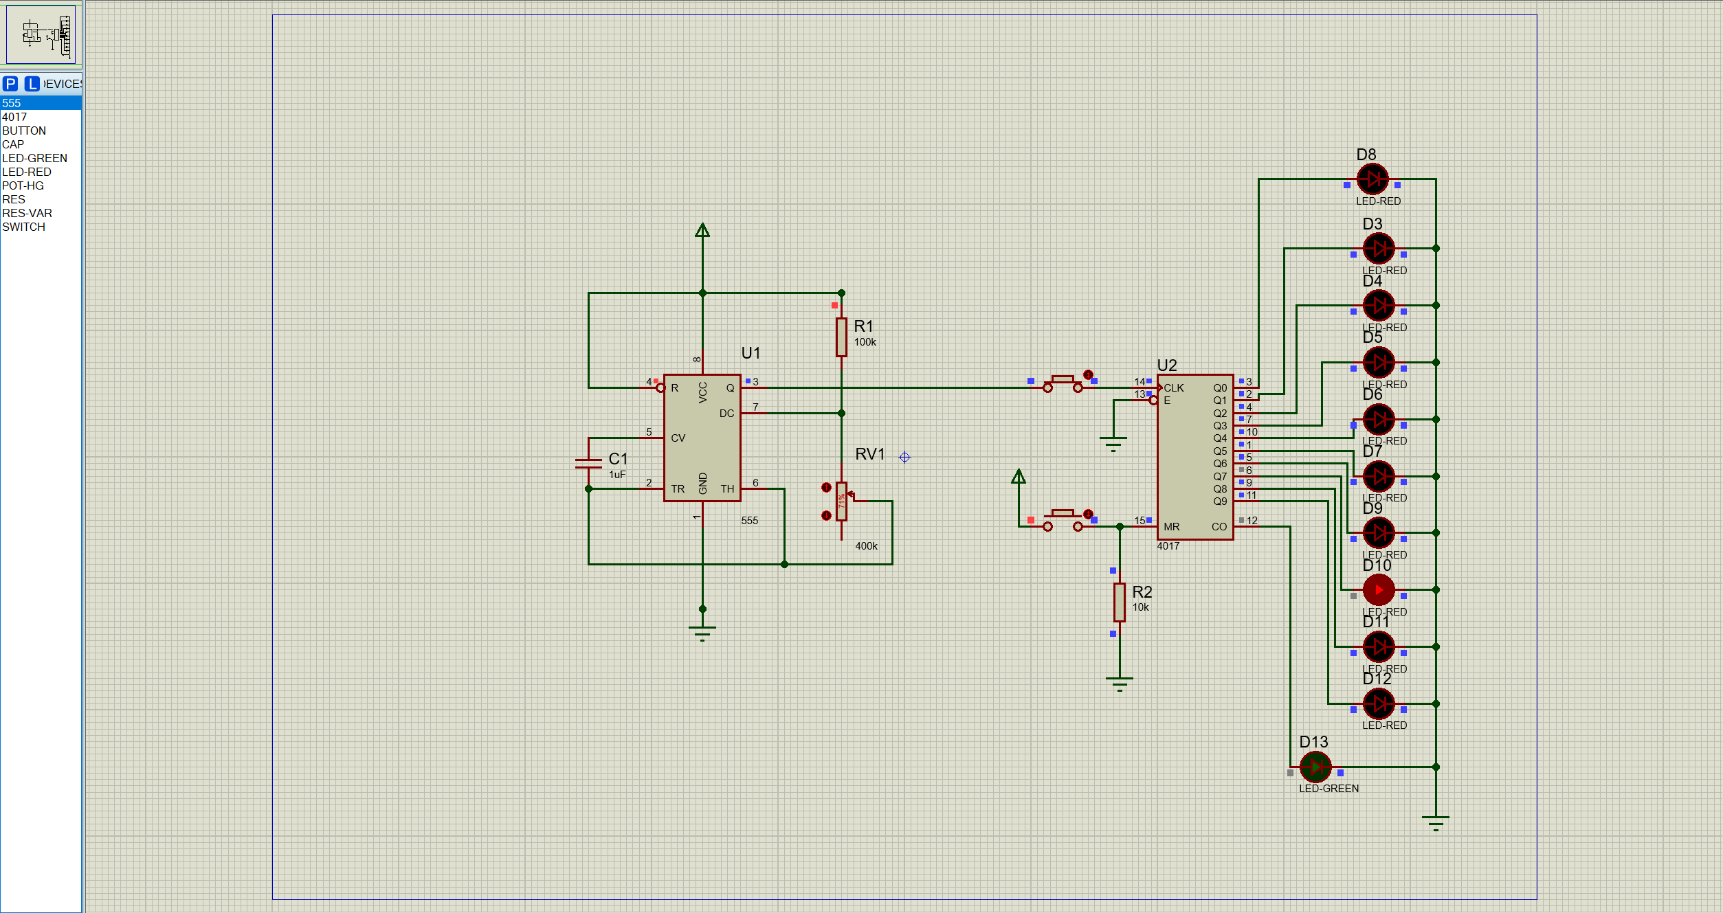

3.2.2.2电路工作原理分析及关键监测点波形及相关监测值说明
上电后555持续输出方波时钟，每一次时钟上升沿送入4017，计数器输出位顺次向后移动一位，对应LED逐个点亮，前一个灯随输出电平切换熄灭，形成逐个亮起、循环往复的流水效果；转动电位器RV1能改变脉冲快慢，即可自由调节灯光流动速度，绿色LED同步标记每一轮流水循环完成时刻。MR连接按钮可以复位。
U1为555接成多谐振荡电路，R1、电位器RV1与电容C1构成充放电回路：电源经R1、RV1向C1充电，电容电压升至2/3VCC时555内部翻转，C1通过7脚放电至1/3VCC后再次翻转，循环往复从3脚输出连续方波脉冲；调节RV1阻值可改变电容充放电速度，从而调整脉冲频率，控制LED流水快慢，5脚C1为控制端滤波电容，稳定振荡波形。
U2是十进制脉冲分配器，14脚CLK接收555送来的时钟脉冲，每输入1个脉冲，输出引脚Q0~Q9依次高电平移位；15脚MR为清零复位端，下拉接地处于不复位状态，保持正常计数；13脚E接地，芯片采用上升沿触发计数。Q0~Q9分别串联红色LED（D3~D12），对应引脚输出高电平时LED导通点亮；第10路输出Q9结束后芯片自动循环回到Q0，实现循环流水；额外绿色LED D13接进位端CO，每完成一轮10个灯循环就点亮一次，作为循环周期指示。

四、自主创新设计项目

4.1 应用场景及设计要求

4.1.1 应用场景
36进制计数器可以用来实现固定时间间隔的控制。
例如系统每接收到一个时钟脉冲计数一次，当计数到 36 时产生一个控制信号，用于触发后续电路工作。这种方式可以用于：设备定时启动、定时关闭、周期性采样、周期性报警等场景。
4.1.2 设计要求
• 使用 74LS390 计数器芯片实现个位和十位计数功能。
• 使用 74LS08 与门芯片组成清零检测电路。
• 使用两个 BCD 七段数码管分别显示十位和个位计数结果。
• 个位计数器实现 0～9 循环计数，十位计数器实现 0～3 计数。
• 当计数状态达到 36，即十位为 3、个位为 6 时，清零电路产生复位信号，使两个计数器同时清零，从而实现 0～35 的循环计数。
• 仿真过程中应能观察到数码管从 00 依次计数到 35，然后自动回到 00，说明电路能够正确实现 36 进制计数功能。

4.2 完成情况

4.2.1 设计电路与仿真结果
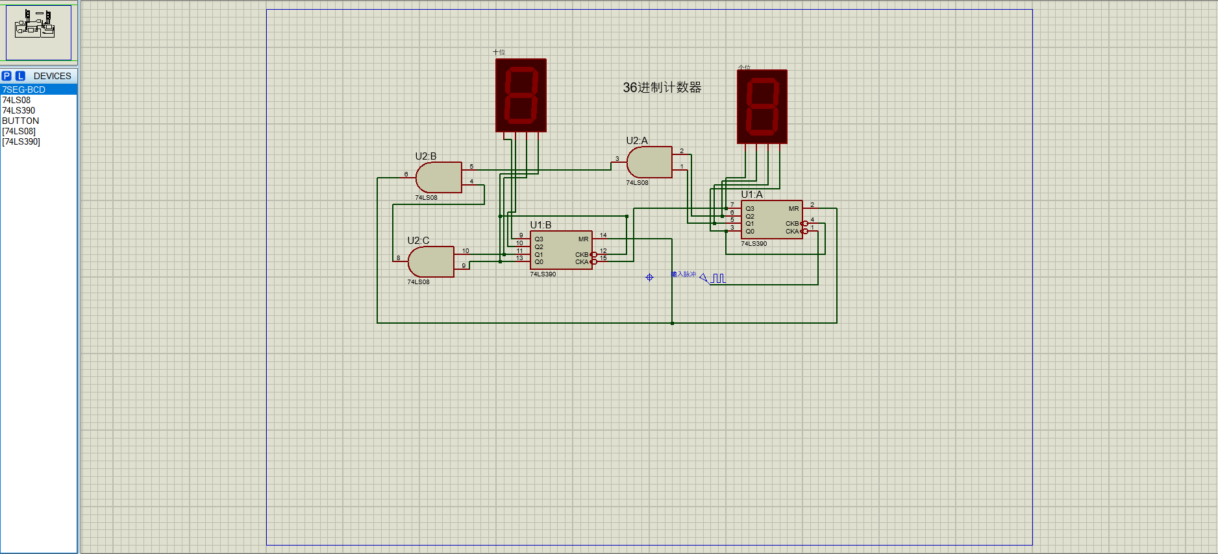

4.2.2电路工作原理分析及关键监测点波形及相关监测值说明
该电路的核心思想是使用两个十进制计数器配合逻辑门电路，实现模 36 计数。计数器的输入信号为外部时钟脉冲，每来一个脉冲，个位计数器加 1。当个位计数器从 9 回到 0 时，十位计数器加 1。36 进制计数器的计数范围为 0～35，因此当电路出现 36 这个状态时，应立即产生清零信号，使计数器回到 00。十进制数 36 可以看作：十位 = 3，个位 = 6其中，3 的 BCD 码为：0011。6 的 BCD 码为：0110。因此，可以通过检测十位计数器和个位计数器的对应输出端来判断是否计数到 36。当十位为 3 时，十位计数器的低两位为高电平，即：十位 Q1 = 1，十位 Q0 = 1当个位为 6 时，个位计数器的对应输出为：个位 Q2 = 1，个位 Q1 = 1所以清零条件可以写成：清零信号 = 十位 Q1 · 十位 Q0 · 个位 Q2 · 个位 Q1当上述四个信号同时为高电平时，说明计数器已经达到 36，此时 74LS08 与门输出高电平清零信号，并送到 74LS390 的复位端，使个位和十位计数器同时清零。

五、实践总结
本次电子电路设计应用实践围绕模拟电路、数字电路以及综合系统设计展开，通过 Proteus 仿真平台完成了多个典型电路的设计、调试与分析。实践过程中，综合运用了《电工电子技术》《模拟电子技术》《数字电子技术》《单片机原理与接口技术》等课程知识，加深了对理论知识与工程应用结合方式的理解。
在基础电路设计部分，完成了固定正电压、固定负电压、固定正负电压以及连续可调直流稳压电源的设计与仿真，通过观察整流、滤波及稳压过程中的关键节点波形，进一步理解了电源转换与稳压原理。在模拟电路部分，完成了反相比例、同相比例、加法运算及减法运算电路设计，对运算放大器的虚短、虚断特性及反馈机制有了更加深入的认识。
在数字电路设计过程中，完成了三人表决电路以及七段译码显示电路设计，掌握了组合逻辑电路分析方法以及数字器件之间的连接方式。综合设计部分完成了基于 AT89C51 单片机的函数信号发生器设计，实现了正弦波、方波和三角波输出，并通过 LCD 显示及按键控制提高了系统交互能力。此外，自主创新项目中完成了基于 74LS390 的 36 进制计数器设计，实现了计数、显示及自动清零功能。
实践过程中也遇到了一些问题，例如电路连接错误导致仿真无法运行、运算放大器输出饱和、单片机波形输出不稳定以及逻辑电路状态异常等。通过查阅资料、分析波形、调整参数以及与组员交流讨论，逐步解决了相关问题，提高了分析问题和解决问题的能力。
通过本次综合实践，不仅提高了电子电路设计、仿真分析和工程实践能力，也增强了团队协作意识和自主学习能力。后续仍需继续加强对电路优化、实际硬件调试以及系统集成能力的学习，为后续专业课程学习和工程实践打下基础。

致 谢
本次电子电路设计应用实践能够顺利完成，离不开指导教师和同组同学的帮助与支持。
首先，感谢指导教师在实践过程中给予的指导与帮助。老师在电路设计思路、仿真方法、问题分析及报告撰写等方面提供了耐心讲解，使我能够更加系统地理解电子电路设计过程，提高实践能力。
同时，感谢同组同学在项目实施过程中积极配合，在电路搭建、参数调试、结果验证以及资料整理过程中进行了良好的沟通与协作。通过团队合作，不仅提高了实践效率，也增强了交流能力与团队意识。
此外，也感谢学校提供良好的实践平台与实验资源，使本次综合实践能够顺利开展。通过本次实践，我进一步认识到理论联系实际的重要性，今后将继续加强专业知识学习，不断提升工程实践能力和创新意识。
再次向所有给予帮助和支持的老师及同学表示衷心感谢！

